**内蒙古农业大学计算机与信息工程学院实习日报**

|  |  |  |  |  |  |  |
| --- | --- | --- | --- | --- | --- | --- |
| **序号** | **学号** | **姓名** | **班级** | **日报日期** | **实习教师** | **备注** |
| **4** | **2021122156404** | **周烨** | **2** | **7/13** | **王涛** |  |

**（日报需每日提交，统一提交给实习教师给分，学生补充部分需字体统一，宋体小四，1.5倍行距）**

**一：今日实习总结**

进一步完善了用户管理系统的代码，实现了用户管理系统中的公司添加功能,修改一系列bug,准备答辩

**二：实习内容（截图、程序等）**

实习教师详细讲解代码，并解释代码中所产生的问题，指导我们完成项目

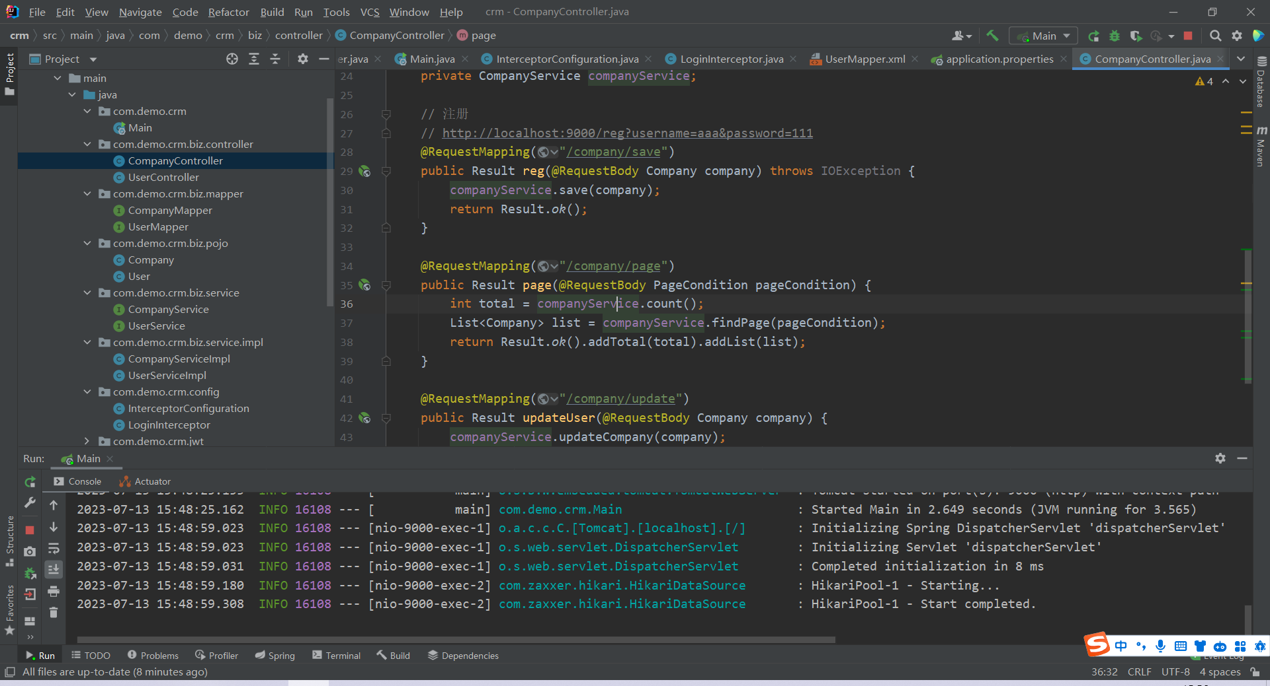

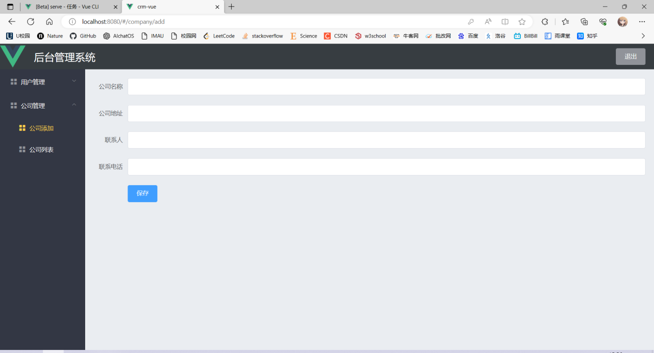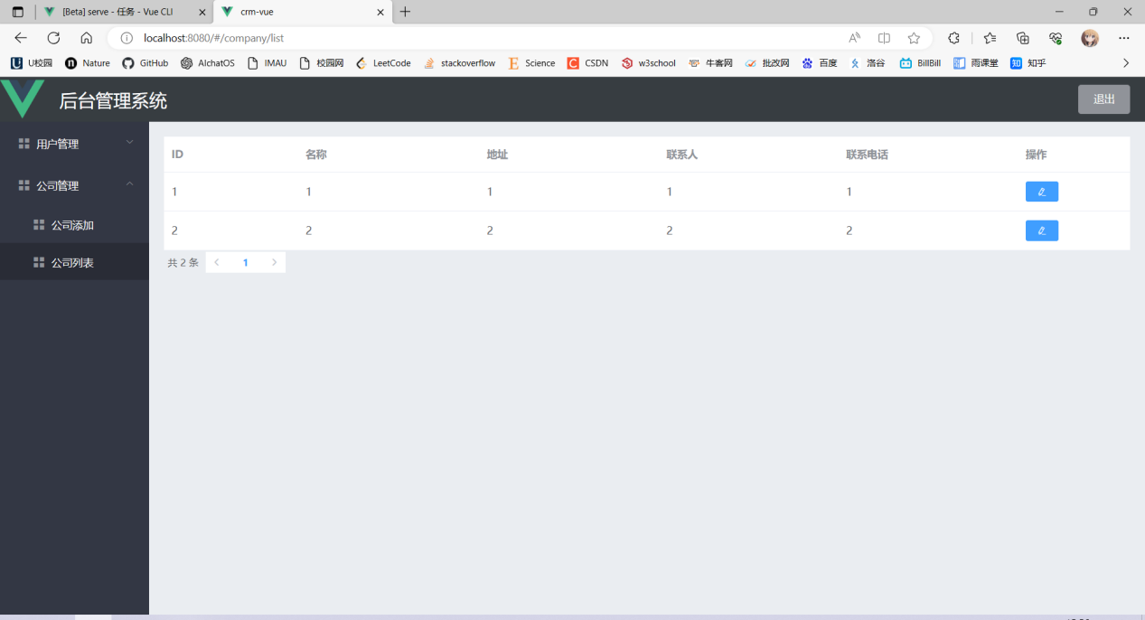

**三：今日收获和心得**

加深理解了前后端结合，知道了添加@TableId(type = IdType.AUTO)语句解决bug,知道了数据库设计表中自动递增可解决公司只能添加一个的bug

**四：今日文档（开发文档、需求分析、进展报告、测试报告等）**

了解标准化框架

了解vue的基础配环境等

进一步了解数据库连接Java

进一步了解JAVA连接SQL实现增删改查相关技术